Regresja wektorów nośnych (SVR) to metoda uczenia maszynowego służąca do modelowania zależności między zmienną zależną y a zmiennymi niezależnymi X.
W przeciwieństwie do standardowej regresji liniowej, która zakłada liniową zależność między zmiennymi, SVR jest metodą nieliniową, która może modelować bardziej złożone relacje.
Zasady działania SVR:
- Przestrzeń cech: Dane są transformowane do wysokowymiarowej przestrzeni cech za pomocą funkcji jądrowej.
- Hiperplana maksymalnego marginesu: W tej przestrzeni cech konstruuje się hiperplanę, która oddziela jak najwięcej punktów danych (obiektów) z różnych klas z maksymalnym marginesem.
- Wektory nośne: Wybierane są wektory nośne, czyli punkty danych leżące najbliżej hiperplany lub na niej.
- Funkcja regresji: Model SVR jest reprezentowany przez funkcję regresji, która zależy od wektorów nośnych i ich odległości od hiperplany.
Zalety SVR:
- Nieliniowość: SVR może modelować nieliniowe zależności między zmiennymi.
- Odporność na szumy: SVR jest mniej wrażliwa na outliersy i szumy w danych niż inne metody regresji.
- Interpretacja: W przypadku prostych funkcji jądrowych interpretowanie modelu SVR może być łatwiejsze niż w przypadku innych modeli nieliniowych.
Wady SVR:
- Obliczenia: Trening modelu SVR może być czasochłonny, szczególnie w przypadku dużych zbiorów danych.
- Wybór funkcji jądrowej: Dobór odpowiedniej funkcji jądrowej może mieć znaczący wpływ na dokładność modelu.
- Parametryzacja: SVR ma więcej parametrów do dostrojenia niż standardowa regresja liniowa.
Zastosowania SVR:
- Prognozowanie cen akcji
- Analiza rynku
- Rozpoznawanie obrazów
- Bioinformatyka
- Robotyka
Ważne pojęcia w SVR:
- Funkcja jądrowa: Funkcja, która transformuje dane do wysoko wymiarowej przestrzeni cech.
- Hiperplana: Prosta linia lub płaszczyzna w przestrzeni cech, która oddziela klasy danych.
- Margines: Odległość między hiperplaną a najbliższymi punktami danych (wektorami nośnymi).
- Wektory nośne: Punkty danych, które mają największy wpływ na pozycję hiperplany.
Przykładowe implementacje SVR:
- Biblioteka scikit-learn w języku Python posiada moduł svm do implementacji SVR.
- W pakiecie R dostępna jest funkcja svm z pakietu e1071.

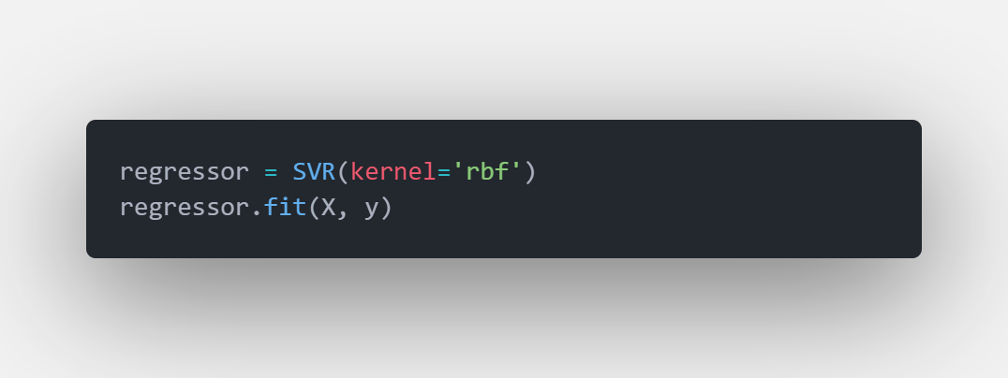
Ten kod tworzy i trenuje model regresji wektorów nośnych (SVR) w celu prognozowania wartości docelowych (y) na podstawie danych wejściowych (X).
1. Tworzenie modelu (SVR):
- regressor = SVR(kernel='rbf')
  - SVR - Tworzy obiekt klasy SVR z biblioteki scikit-learn.
  - kernel='rbf' - Ustawia funkcję jądrową na Radial Basis Function (RBF). Funkcja jądrowa służy do przekształcenia danych do wysoko wymiarowej przestrzeni cech, gdzie może być łatwiej znaleźć liniową separację klas.
2. Trening modelu (fit):
- regressor.fit(X, y)
  - Trenuje model regressor za pomocą danych wejściowych X i wartości docelowych y.
    - X - Prawdopodobnie reprezentuje Twoje dane wejściowe, zawierające próbki i ich cechy.
    - y - Wektor wartości docelowych, które model będzie próbował przewidywać.

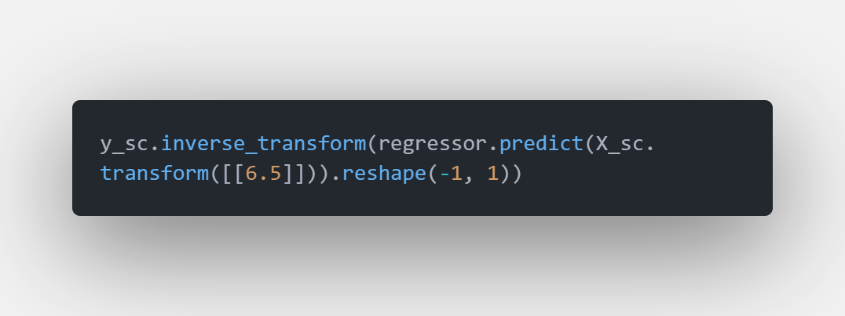
Ten kod wykonuje kilka operacji, aby odtworzyć i wyświetlić przewidywaną wartość docelową Twojego modelu regresji wektorów nośnych (SVR) dla nowej próbki danych. Oto szczegółowe wyjaśnienie krok po kroku:
1. Przetwarzanie nowej próbki (X_sc.transform):
- X_sc.transform([[6.5]])
  - Zakładając, że X_sc jest obiektem typu StandardScaler z biblioteki scikit-learn, który został wcześniej wytrenowany na Twoich danych.
  - transform([[6.5]]) przekształca nową próbkę danych [6.5] zgodnie ze skalowaniem użytym podczas treningu.
  - Skalowanie może obejmować odejmowanie średniej i dzielenie przez odchylenie standardowe cech w danych treningowych.
2. Przewidywanie wartości docelowej (regressor.predict):
- regressor.predict(X_sc.transform([[6.5]]))
  - regressor jest wytrenowanym wcześniej modelem SVR.
  - predict(...) przewiduje wartość docelową y dla przekształconej nowej próbki X_sc.transform([[6.5]]).
3. Odwzorowanie skalowania (y_sc.inverse_transform):
- y_sc.inverse_transform(...)
  - Zakładając, że y_sc jest również obiektem typu StandardScaler wytrenowanym na wartościach docelowych (y).
  - inverse_transform(...) odwraca skalowanie wartości y przewidzianej przez model.
  - Dzięki temu otrzymujesz wartość w oryginalnej skali, w której były Twoje dane docelowe.
4. Resztka do macierzy (reshape):
- .reshape(-1, 1)
  - reshape(-1, 1) przekształca zwróconą wartość (prawdopodobnie pojedynczą liczbę) w jednowierszową macierz o jednym elemencie.
  - To dostosowanie pomaga w spójnym wyświetleniu wyniku.

